جابتن كماجوان إسلام مليسيا
"بليا الفاتح "
(22 مي2015/ 04 شعبان 1436)
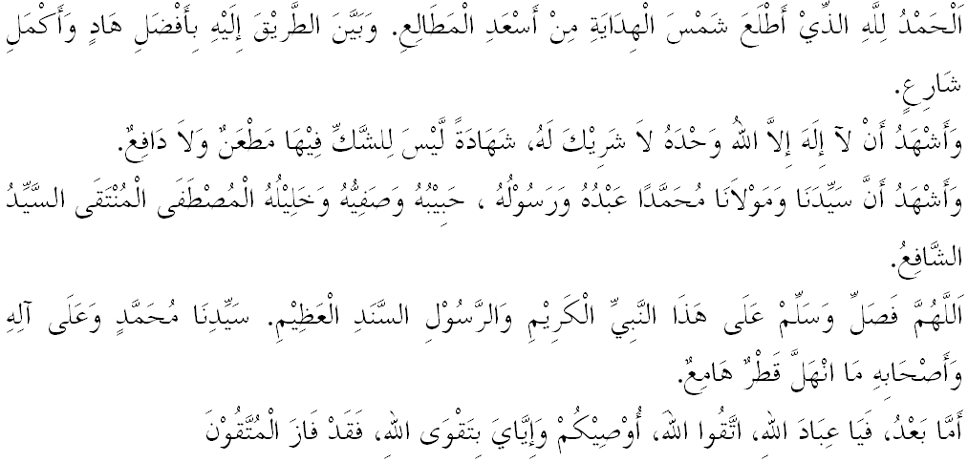مسلمين يغ درحمتي الله،
الحمد لله، سضالا فوجي دان شكور هاثله كفد الله سبحانه وتعالى كران فد هاري جمعة يغ فنوه دغن بركة اين، كيت ماسيه لاضي دبري كسمفتن اونتوق ملقساناكن اف ساج اكتيؤيتي يغ ممفو كيت لاكوكن سامادا منجالنكن فرنياضا^{ء}ن، منترنق حيوان، منديديق فلاجر، مراوت فساكيت، منجاض كامانن، ملقساناكن توضسن فجابت، منجادي فميمفين دان لاءين-لاءين. جوتيرو، ماريله كيت سام-سام براوسها اونتوق منيغكتكن كتقوا^{ء}ن كيت كفد الله سبحانه وتعالى دغن برسوغضوه-سوغضوه ملقساناكن سضالا فرينتهث دان منيغضلكن سضالا لارغنث، دسمفيغ كيت براوسها ممفرتيغكتكن فمباغونن دان فنديديقن انق-انق دان اهلي كلوارض اضر مثمفورناكن كواجيفن ماسيغ-ماسيغ. موده-مودهن كيت ممفراوليهي كبركتن دان كريضا^{ء}ن سرتا فرليندوغن الله سبحانه وتعالى ددنيا دان دأخيرة. منبر فد هاري اين اكن مثمفايكن خطبة برتاجوق: "بليا الفاتح".
مسلمين يغ درحمتي الله،
هاري اين منبر يغ موليا ايغين مغاجق اومت إسلام خصوصث فارا بليا نضارا اونتوق مرنوغ كتوكوهن سلطان محمد الفاتح يغ ممبوك كوتا كونستنتينوفل. دالم اوسيا يغ بضيتو مودا، بضيندا منجاوت جاوتن سباضاي خليفه كراجا^{ء}ن إسلام عثمانيه يغ ك-7. برداسركن كفد فنليتيان تنتغ فريباديث، بضيندا اداله سا^{ء}ورغ توكوه خندكياون، ممفوثاءي كقواتن، براني، بيجق، فينتر، قوات مثيمفن رهسيا فمرينته دسمفيغ برسيكف تنغ دان فنديام. بضيندا مغحرمتي علماء دان سننتياسا بربينخغ دغن مريك مغناءي فرمسئلهن نضارا. سننتياسا برصفة تواضع دان رنده ديري سرتا قوات برعبادة. منوروت رواية، بضيندا تيدق فرنه منيغضلكن صلاة فرض، صلاة سنة رواتب دان صلاة تهجد سجق بالغ لاضي. انتارا كات-كات قرامت بضيندا كتيك ملنخركن فرخوبا^{ء}ن أخير فد هاري ك-53 كفوغن اونتوق مناون كوتا كونستنتينوفل اياله، "واهاي تنتراكو، اكو برسديا اونتوق ماتي دجالن الله، سسيافا يغ ماهو شهيد، ايكوتيله اكو". دميكينله خونتوه سا^{ء}ورغ فميمفين، سا^{ء}ورغ بليا دمان كقواتن روحاني تيدق دافت دفيسهكن دالم ديري مريك سباضاي فميمفين. شيخ دوكتور يوسف القرضاوي سا^{ء}ورغ توكوه علماء سماس يغ امت برفغاروه مثاتاكن، "افابيلا كيت هندق مليهت وجه سسبواه نضارا فد ماس هادفن، ليهتله ضنراسي موداث فد هاري اين. سكيراث ضولوغن مودا هاري اين اداله درفد كالغن برأخلاق، تنتوث سسبواه نضارا ايت اكن داتغ اداله سبواه نضارا يغ امان معمور، تتافي جك كادا^{ء}ن اداله سباليقث، مك برسدياله اونتوق برهادفن دغن كموغكينن بوروق يغ اكن برلاكو".
جوسترو، منجادي تغضوغجواب منبر مغيغتكن سيدغ جمعة دان اومت إسلام سكالين بهاوا خورق تيغكه لاكو ضولوغن بليا ماس كيني مروفاكن خرمينن ماس دفن سسبواه نضارا. واهاي جماعه دان اومت إسلام سكالين، ايغتله بهاوا رسول الله صلى الله عليه وسلم ممبري فسانن دغن فنكانن خصوص ممبيمبيغ بليا دغن خارا مغضسا مريك سنتياس طاعة برعبادة كفد الله، برأخلاق موليا، منجاض كصيحتن عقل، كبرسيهن جسماني دالم سموا سودوت يغ ممباوا كفد كسمفورنا^{ء}ن فريبادي. بيمبيغن اين اكن منخورقكن جاتي ديري يغ برأمانه دان برتغضوغجواب كفد اضام، بغسا دان نضارا. رسول الله صلى الله عليه وسلم ممبري فريغاتن اين سباضايمان سبداث:
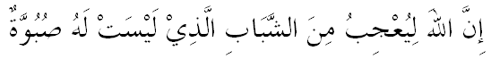
مفهومث:"سسوغضوهث الله ساغت كاضوم كفد فمودا يغ تيدق اد فدث كلاكوان فليق دان مثليويغ".(رواية احمد)
مسلمين يغ درحمتي الله،
برداسركن كتوكوهن سلطان محمد الفاتح، سا^{ء}ورغ فميمفين دان سا^{ء}ورغ بليا، مك منبر يغ موليا اين ايغين مثاتاكن بهاوا اينله يغ فرلو دخونتوهي دان دحياتي اوليه كيت سباضاي سا^{ء}ورغ بليا مسلم. فرسوالن بسر تيمبول دسيني باضايماناكه اونتوق ممبنتوق ديري دان فريبادي سباضايمان سلطان محمد الفاتح اين؟. سخارا ريغكسث منبر يغ موليا ايغين مثاتاكن بهاوا سباضاي بليا إسلام، كيت هندقله ملتقكن إسلام سباضاي خارا هيدوف (Way of Life) دغن ملتقكن عقيدة سباضاي تياغ كهيدوفن، شريعة سباضاي فراتورن، أخلاق سباضاي خرمينن، حلال دان حرام سباضاي نراخ فرجالنن. سا^{ء}ورغ بليا يغ دتونجغي دغن ترس كهيدوفن إسلام، اكن مثلامتكن ديري مريك دري ترفيسوغ كلمبه كهينا^{ء}ن دان كمعصيتن. سباضايمان فرمان الله سبحانه وتعالى ددالم سورة آل عمران ايات 85:
برمقصود:"دان سسيافا يغ منخاري اضام سلاءين اضام إسلام، مك تيدق اكن دتريما درفدث، دان اي فد هاري أخيرة كلق دري اورغ يغ روضي".
فرخايله بهاوا اضام إسلام بركهندقكن سوفاي ستياف اومتث منجادي سباءيق-باءيق مانسي يغ سمفورنا كفريبادينث، موليا بودي فكرتيث دان منجادي تلادن يغ باءيق كفد اورغ لاءين. جوسترو، سباضاي اضام يغ ممباوا رحمة كفد اومت مانسي، مك رسول الله صلى الله عليه وسلم فرنه منصيحتكن كيت دالم سبداث:
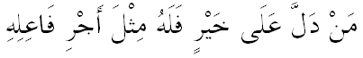
مقصودث:"سسيافا يغ منونجوقكن كباءيقكن مك اي اكن مندافتكن فهالا يغ سام سفرتي اورغ يغ ملاكوكنث."(رواية مسلم)
حديث اين منجلسكن بهاوا مانسي يغ باءيق منوروت فنداغن إسلام اياله اورغ يغ هيدوف ممبري خونتوه يغ باءيق كفد اورغ لاءين دغن مغضوناكن سفنوهث فوتينسي يغ اد اونتوق مماجوكن كلوارض، مشاركت، بغسا، اضام دان نضارا. منبر امت يقين ضنراسي بليا اينله يغ منجادي خيتا-خيتا نضارا كيت اونتوق ممبنتوق بليا الفاتح يغ اكن منجادي فمبينا تمدون إسلام يغ دحرمتي دان دسضاني اوليه مشاركت دنيا.
سيدغ جمعة دان اومت إسلام سكالين،
كيت سدر بهاوا كضلوجوهن نفسو شهوة دفريغكت بليا ساغت قوات. جك فونخا دان تمفت يغ مناءيقكن نفسو تيدق دتوتوف دان دسكت، مك سلاضي ايتله مريك تردده كفد ضجالا كرونتوهن أخلاق دان مغهنخوركن كهيدوفن. منبر ايغين مثاتاكن بهاوا بليا يغ ترليبت دغن داده، برزنا، فمبواغن بايي، مينوم ارق، رمفيت، لومبا حرام دان فغليبتن دالم ضجالا سوسيال لاءين اداله برفونخا درفد كضاضالن مغاول نفسو.
ايغتله بهاوا كهندق نفسو يغ برعنصور شهوة سنتياس منخابر ستياف فريغكت كهيدوفن سهيغض اي بوليه منججسكن كؤاليتي أخلاق مانسي ستارف دغن بيناتغ. كتاهويله كتيك نفسو شهوة سوكر دكاول دان فينتو-فينتو نفسو جوض تربوك لواس يغ كليهاتن سوكر دسكت، مك سدرله بهاوا مصيبة برسياف سديا داتغ منرفا كيت. سبراف دكت كيت دغن فينتو-فينتو منوجو كجاهتن نفسو، سدكت ايت فولاله مصيبة يغ اكن دتورونكن اوليه الله سبحانه وتعالى. مصيبة موغكين تيدق منيمفا ديري كيت تتافي اكن منيمفا انق خوخو كيت ميسلث توروت ترجبق دغن كضلوجوهن نفسو شهوة. رنوغيله فسانن اوليه مالك بن نبي بهاوا: كدودوقكن مشاركت سضالا-ضالاث برضنتوغ كفد ضولوغن بليا، جك لمه ضولوغن بليا، مك لمهله مشاركت دان جك قوات ضولوغن بليا، مك قواتله مشاركت يغ دبينا.
جوسترو، سباضاي اومت إسلام يغ برايمان كيت هندقله برفرانن دالم منديديق انق-انق دان ضنراسي بليا كيت دغن اجرن إسلام يغ سبنر اضر منجادي ضنراسي يغ دريضاءي اوليه الله سبحانه وتعالى دان براوسها منجا^{ء}وهي دري نراك الله سبحانه وتعالى. فرمان الله سبحانه وتعالى دالم سورة التحريم ايات 6:
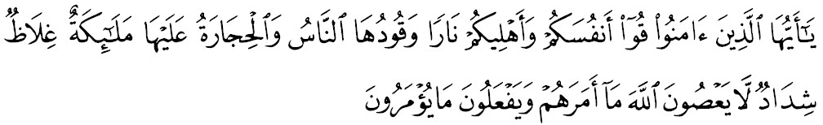برمقصود:"واهاي اورغ يغ برايمان! فليهاراله ديري كامو دان كلوارض كامو افي نراك يغ باهن باكرنث مانسي دان باتو; فنجاضث ملائكة-ملائكة يغ كرس كاسر; تيدق مندرهكا كفد الله دالم سضالا يغ دفرينتهكنث كفد مريك، دان مريك فولا تتف ملاكوكن سضالا يغ دفرينتهكن."

مسلمين يغ درحمتي الله،
برسمفنا دغن سمبوتن هاري بليا نضارا 2015، يغ داداكن فد تاهون اين، يغ برمتلامت مغضيلف فوتينسي باكت سديا اد ملالوءي قاعده بارو ياءيت فرسمباهن باكت (Showcase of Talent), دغن اوبجيكتيف ممفركاسكن ضنراسي انق مودا ملالوءي فندكتن 7K ياءيت، كسوكانن دان كخرضسن، كسنين، كسوكارلا^{ء}ن، كروحانيان، كرياتيؤيتي، كومونيتي، كماهيرن دان كفيمفينن، مك منبر مثرو ماريله سام-سام كيت مغحياتي خيري-خيري كفريبادين سلطان محمد الفاتح دالم ممبنتوق ماس دفن ضنراسي بليا. منبر جوض مثرو ماريله كيت سام-سام بردعاء موده-مودهن ضنراسي بليا نضارا كيت سنتياس دبريكن توفيق هدايه اوليه الله سبحانه وتعالى دان ستروسث برجاي مماءينكن فراننث يغ سبنر دالم مماخو فمباغونن نضارا بغسا يغ ماجو دان دحرمتي لاضي دكاسيهي الله سبحانه وتعالى. ماريله كيت ملاكوكن تيندقن برداسركن فرينسيف-فرينسيف يغ براسسكن كفد سماغت كإسلامن. جاغنله فولا كيت ترهاسوت دغن ضجولق نفسو يغ مثستكن. كيت جوض بردعاء كفد الله سبحانه وتعالى اضر سننتياسا دبري كإنصافن دان برتدوه دباوه فايوغ كرحمتن. كيت جوض مموهون دككلكن كسينمبوغن نعمة كامانن دكالغن كيت، دجا^{ء}وهي سضالا مالافتاك يغ بوليه منججسكن فمباغونن دان مغنخم كسلامتن نضارا. فرخايله بهاوا افابيلا بليا ماس كيني ملتقكن إسلام سباضاي خارا هيدوف، مريك إن شاء الله ماس دفن نضارا اكن دفيمفين اوليه مريك يغ خينتاكن اضام، بغسا دان نضارا. سباضايمان ضمبارن فرمان الله.
مقصودث:"(ايغتكنله فرايستيوا) كتيك سرومبوغن اورغ-اورغ مودا فرضي كضوا، لالو مريك بردعاء:"واهاي توهن كامي! كورنياكنله كامي رحمة دري سيسيمو، دان بريله كمودهن-كمودهن سرتا فيمفينن كفد كامي اونتوق كسلامتن اضام كامي".(سورة الكهفي ايات:10)

